Вологодское кружево.
Вологодское кружево — особенное явление в народном искусстве России, известное во всём мире. Вологда всегда была одним из главных центров русского кружевоплетения, а откуда пришёл в Россию этот дивный промысел, до сих пор неизвестно. Вологодские мастерицы не только разгадали секрет плетения кружев, но стали делать их из золотых, серебряных и даже железных нитей. А потом вспомнили про лён и удивили весь мир белоснежным, лёгким, как пух, русским кружевом.
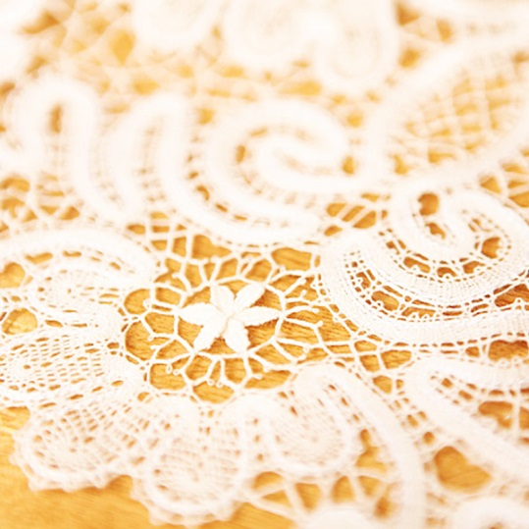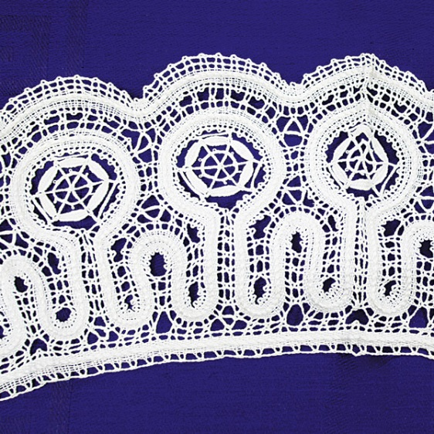
Кружева выполняются вручную на коклюшках из чистого северного льна и хлопковых волокон. Вологодским кружевом украшают одежду, сумочки, столовое и постельное бельё.
Художественные особенности вологодского кружевоплетения сложились уже в XVIII веке. В 20-х годах XIX века была основана кружевная фабрика, позднее получившая название «Снежинка» по названию кружевной салфетки, ставшей символом предприятия. Сегодня это предприятие — главный хранитель древнего промысла.
